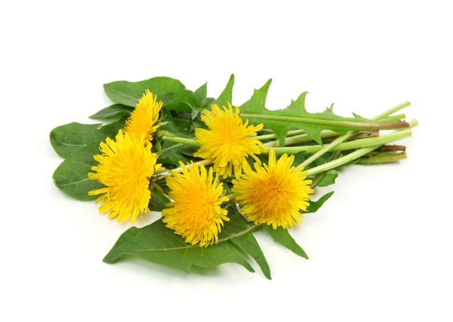
OPB 6, petek, 20. 3. 2020
Danes pa predlagam kulinarično obarvan dan. Če želite, lahko doma pomagate pri pripravi kosila. In kaj priporočam?
Če imate možnost dostopa do kakega neobljudenega travnika, stran od prometnih cest, naberite svež regrat za solato ali kako drugo regratovo jed. Veste, kako izgleda regrat in na kakšne načine ga lahko uporabimo v kuhinji?

Razlogov, zakaj bi morali regrat čim pogosteje uživati, je veliko. Na prvem mestu je zagotovo njegov zdravilen in blagodejen učinek na telo, na drugem mestu dostopnost, na tretjem pa vsestranska uporaba v kuhinji.
Regrat ni samo okusna, temveč tudi izjemno zdrava popestritev jedilnika, zato je prav, da si ga spomladi pogosto privoščimo. Pa naj ne bo vedno samo v solati, saj je odličen tudi kot dodatek testeninam, juham in tudi smoothijem.

Bogat vir vitaminov in rudnin
Regrat je odličen vir rudnin, hkrati pa je tudi splošno krepčilo, ki spodbuja delovanje jeter in drugih žlez, pripomore k boljši prebavi in presnovi ter pospešuje razstrupljanje. Lahko bi rekli, da je regrat prava vitaminska bomba, ki prenovi in poživi telo po zaspani in utrujajoči zimi.
V zdravilne namene lahko uporabljamo skoraj celotno rastlino, tako nadzemni kot tudi podzemni del. Listi in korenine so bogat vir vitaminov (A, B in C) in rudnin (še zlasti kalija). Med drugim vsebujejo več vitamina A kot korenje. Cvetovi so bogati s kartenoidi, korenine pa med drugim vsebujejo tudi fruktozo in sladkor inulin. Grenak okus da regratu taraksin, ki ga je največ v belem mlečku. Zaradi njega lahko veliko regrata naenkrat in večkrat zapored učinkuje odvajalno.
Po regrat v naravo
Regrat v naravi raste skorajda povsod. Najdemo ga na travnikih, na krtinah, ob poteh in ob gozdnih robovih. Seveda je priporočljivo, da ga nabiramo daleč od prometnih cest in mest. Težko ga spregledamo, saj ima rastlina značilne globoko narezane liste in votla gola stebla z rumenimi cvetnimi koški. Nadzemne dele (zelene liste in socvetne popke) nabiramo pred cvetenjem (od začetka marca do sredine aprila), cvetne koške v času cvetenja (od sredine aprila do konca cvetenja), korenine pa maja, junija ali šele pozno jeseni. Seveda so najboljši mladi zeleni listi, v katerih je na začetku pomladi tudi najmanj grenčin. Ko regrat odcveti, se grenke snovi preselijo v liste, zdravilne pa v korenine.
Preprost recept za regratovo solato s krompirjem:
SESTAVINE ZA 4 OSEBE:
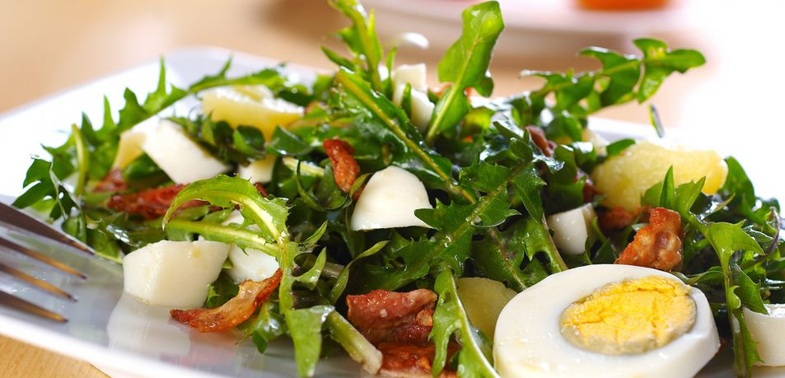
500 g svežega regrata
400 g krompirja
2 jajci
150 g slanine
1 strok česna
3 žlice sončničnega olja
1 žlica jabolčnega kisa
1 ščepec soli
1 ščepec popra

POSTOPEK:
1. Krompir operemo, damo v lonec in nalijemo vode za dva prsta nad krompirjem. V pokritem loncu ga pristavimo na štedilnik. Počakamo, da voda zavre, nato znižamo temperaturo. Voda mora rahlo vreti. Kuhamo približno pol ure. Preden ga odcedimo, z dolgim in ozkim nožem preverimo, ali je kuhan.

2. Regrat temeljito očistimo, operemo in odcedimo. Odcejenega stresemo v solatno skledo.

3. V manjši posodi pristavimo vodo, v katero damo jajci. Počakamo, da voda zavre, odstavimo in pustimo jajci v kropu še točno osem minut. Jajci prelijemo s hladno vodo in odcedimo.

4. Slanino narežemo na tanke rezine in med stalnim mešanjem prepražimo na naoljeni ponvi, da se z vseh strani hrustljavo zapeče.

5.Kuhan krompir olupimo in ga na rezine narežemo neposredno na regrat. Regrat in krompir z rokama na hitro nekoliko zmečkamo. Česen olupimo in stremo ali na drobno nasekljamo. Regratu in krompirju dodamo slanino, olje, kis, česen, zmlet poper in sol ter temeljito premešamo. Trdo kuhani jajci olupimo in na kolesca narežemo neposredno na regrat. Solato previdno premešamo in jo serviramo na krožnike.

Podatki zbrani s spletne strani : https://okusno.je/zdravo/zdrava-spomladanska-poslastica.html
Dober tek in lep dan.

